|  |  |  |
| --- | --- | --- |
| **DIRECCIÓN GENERAL DEL ARCHIVO NACIONAL** |  |  |
| Departamento  Administrativo-Financiero |  |
|  |  |  |

**Informe Anual**

**Programa de Adquisiciones**

**2020 Proveeduría Institucional**

**Elaborado por:**

Elías Vega Morales

Proveedor Institucional

Subproceso de Contratación Administrativa

**TABLA DE CONTENIDO**

A. OBJETIVO 3

B. INTRODUCCIÓN 4

C. ANÁLISIS 8

Resultados de contratación administrativa 8

Análisis de cumplimiento de metas 11

Participación de contratistas en la gestión 12

Fechas de compra **¡Error! Marcador no definido.**

Ejecución del Programa de Adquisiciones (eficacia) 14

Vinculación con el Plan Estratégico Institucional 16

Contribución metas y objetivos 17

E. CONCLUSIONES Y RECOMENDACIONES 20

F. PLAN DE MEJORAS EN SUBPROCESO DE CONTRATACIÓN ADMINISTRATIVA. 21

Vinculación con resultados 21

Modificación de prácticas poco efectivas 21

Fortalecer prácticas efectivas **¡Error! Marcador no definido.**

G. REFERENCIAS 22

# A. OBJETIVO

El objetivo del presente informe es analizar los resultados de la actividad contractual ejecutada por la Unidad de Proveeduría Institucional, durante el ejercicio económico 2020 en atención al Índice de Gestión Institucional anual de la Contraloría General de la República y como documento de toma de decisiones, conteniendo el resumen anual de las contrataciones y ejecución del Programa de Adquisiciones del Archivo Nacional.

Este análisis, se realiza a partir de distintos indicadores de gestión dentro del subproceso, los cuales se generan en tiempo real según el sistema utilizado actualmente por la Proveeduría Institucional.

# B. INTRODUCCIÓN

El Programa Anual de Adquisiciones de la Dirección General del Archivo Nacional se realiza en el mes de enero de cada año, basado en la Justificación del Plan Presupuesto para cada ejercicio económico y se publica para disponibilidad de la ciudadanía durante el mes de enero de cada año, en el diario oficial La Gaceta, en el sitio web institucional y en el Sistema Integrado de Compras Públicas (SICOP) de conformidad con lo dispuesto en el artículo 7 del Reglamento a la Ley de Contratación Administrativa, que establece:

*“Artículo 7º—Publicidad del Programa de Adquisiciones. En el primer mes de cada período presupuestario, la Administración dará a conocer el Programa de Adquisiciones proyectado para ese año, lo cual no implicará ningún compromiso de contratar.*

*La Administración procurará incluir en el Programa de Adquisiciones al menos, la siguiente información:*

*a) Tipo de bien, servicio u obra por contratar.*

*b) Proyecto o programa dentro del cual se realizará la contratación.*

*c) Monto estimado de la compra.*

*d) Período estimado del inicio de los procedimientos de contratación.*

*e) Fuente de financiamiento.*

*f) Cualquier otra información complementaria que contribuya a la identificación del bien o servicio.*

*El Programa de Adquisiciones podrá ser modificado cuando surja una necesidad administrativa no prevista.*

*Quedan excluidas de la obligación de publicación, las contrataciones efectuadas con prescindencia de los procedimientos ordinarios y las efectuadas con fundamento en los supuestos de urgencia.*

*La Administración, podrá divulgar el respectivo programa de adquisiciones y sus modificaciones en los Sistemas Electrónicos, a través de Internet. De utilizarse medios distintos de la publicación en el Diario Oficial La Gaceta, el respectivo órgano o entidad por lo menos deberá informar, en el citado Diario, o en dos diarios de circulación nacional, acerca del medio empleado para dar a conocer su programa de adquisiciones. Todas las instituciones públicas que utilicen el Sistema Integrado de Compras Públicas, deberán divulgar el respectivo programa de adquisiciones y sus modificaciones en dicho Sistema, sin perjuicio de que facultativamente realicen publicación al efecto en el diario oficial La Gaceta.”*

A partir del Índice de Gestión Institucional emitido por la Contraloría General de la República, se evalúan los puntos relacionados con el Programa de Adquisiciones, los cuales constituyen el origen para la elaboración del presente informe:

1. ¿La Institución realiza al final del periodo correspondiente, una evaluación de la ejecución del plan de adquisiciones, su eficacia y su alineamiento con el Plan Estratégico?
2. ¿Se prepara un plan de mejoras para el proceso de adquisiciones con base en los resultados de la evaluación de la ejecución del Plan o Programa de Adquisiciones?
3. ¿La Institución publica en su página de Internet o por otros medios, la evaluación de la ejecución de su plan o programa de adquisiciones?

Así las cosas, la Proveeduría Institucional como Unidad competente para realizar dicho análisis presenta el Informe anual, para ser conocido por la Junta Administrativa del Archivo Nacional, como máximo jerarca. Además, este análisis funciona como una herramienta de mejora dentro del subproceso de Contratación Administrativa.

El periodo que cubre el presente informe va de enero a diciembre del año 2020, y se toma como fuente la *Matriz de Control de Trámites* (MCT*)* utilizado en la Proveeduría Institucional, la cual genera la información necesaria para la preparación del informe y sus resultados.

La matriz descrita, es el eje fundamental de la Unidad de Proveeduría ya que recoge, sintetiza, controla y permite visualizar todos los subprocesos a cargo, formando un cuadro de mando integral cuya implementación ha tenido excelentes resultados y ha mejorado sustancialmente la gestión de la unidad y sus 4 subprocesos unificados: contratación administrativa, control y programación, administración de bienes y almacenamiento y distribución.

Adicionalmente, a esta matriz se le han agregado mejoras importantes cada año para depurar la calidad de la información obtenida y la precisión en cuanto a los controles ejercidos, alineándola con el sistema de control interno, los requerimientos de la Contraloría General de la República, la Dirección General de Administración de Bienes y Contratación Administrativa, informes requeridos por las autoridades y dependencias tanto a lo interno como a lo externo de la Institución. Esta matriz brinda también las medidas de control requeridas por cada subproceso de la Unidad.

A continuación, y a modo ilustrativo, se muestra el sistema de indicadores en donde se observa la información relevante de los Subprocesos de la Unidad de Proveeduría Institucional:

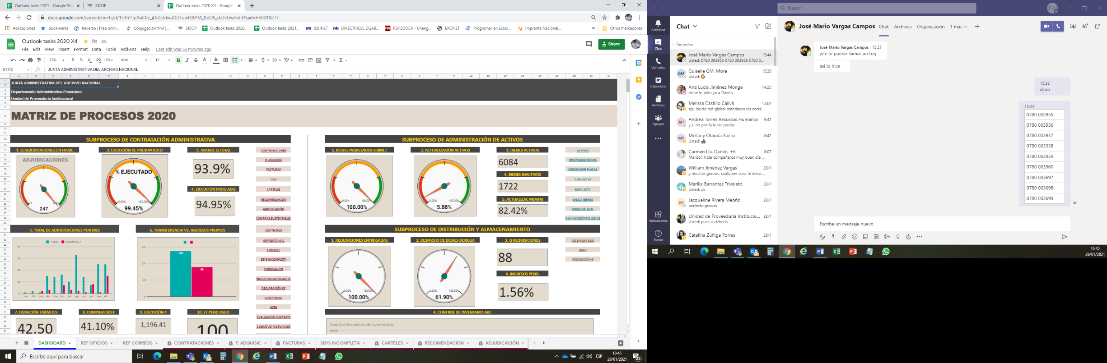

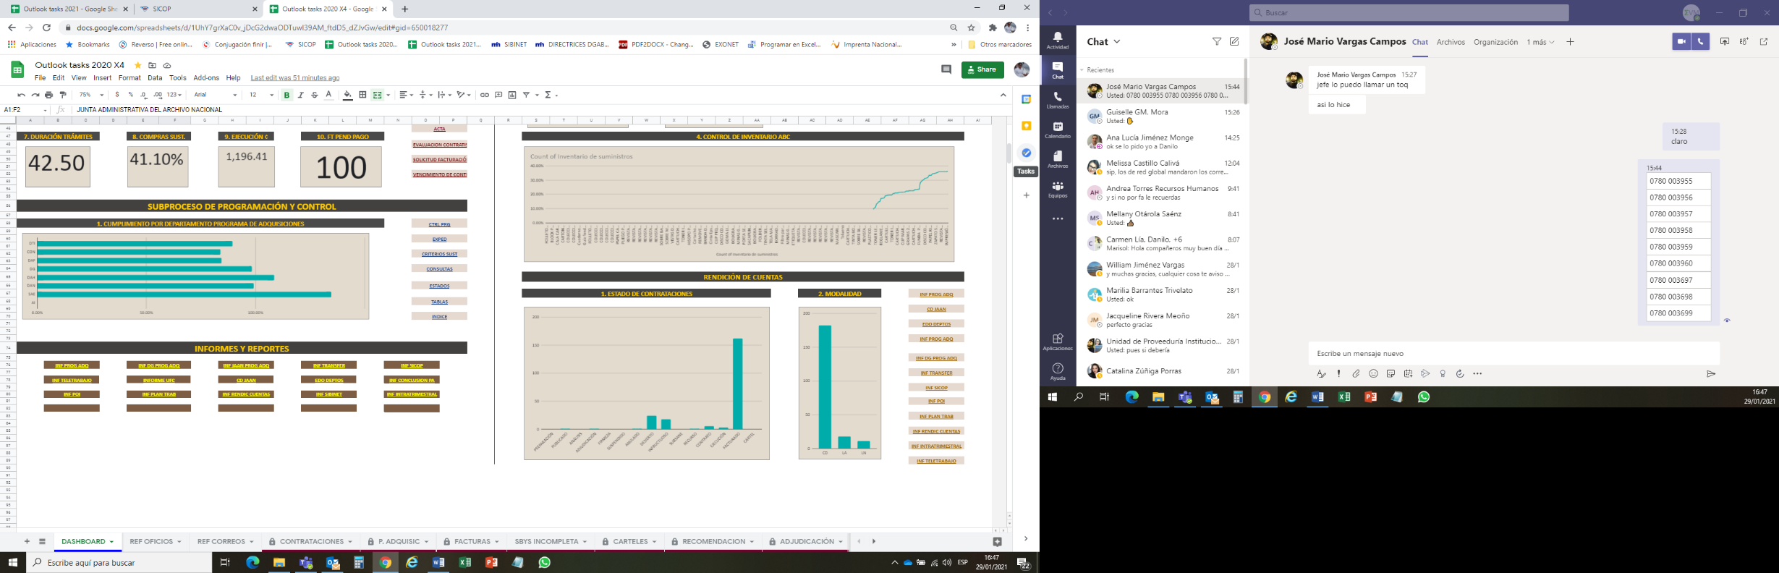

Con la afectación de la pandemia se implementó el uso web de la herramienta posibilitando que cada colaborador de la Unidad ingresara y efectuara los registros correspondientes sin ningún problema, mejorando así la gestión que antes se realizaba mediante hojas de cálculo compartidas.

Como se observa, la visualización de los datos permite una identificación rápida de los puntos que requieren atención, muestra medidas objetivas de rendimiento y eficiencia de cada subproceso y permite tener un control adecuado de lo siguiente:

* Trámites de contratación administrativa
* Vencimiento de contratos
* Trámites de facturación electrónica
* Compras sustentables
* Administración de bienes
* Movimientos de bienes
* Inventario de bienes
* Inventario de suministros
* Requisiciones
* Informes

De esta manera, se ha demostrado su efectividad a través de los años, y se han reforzado las capacidades durante los últimos 2 años, cruzando información entre los subprocesos, automatizando algunas funciones para evitar el error humano y para el presente año se cargó al sistema el inventario total de bienes de la Institución, terminando así la integración de todos los subprocesos a cargo y posibilitando un mejor manejo de los datos y registros de asignación de bienes.

# C. ANÁLISIS

## Resultados de contratación administrativa

El monto total de trámites de contratación administrativa según las órdenes de pedido y contratos generados durante el año 2020 incluidos en el Programa de Adquisiciones asciende a ¢1.432.980.815.85, mientras que en el 2019 este monto fue de ¢405.358.254.77.

**Gráfico N.° 1. Consumo por clase por Departamento**

**Año 2020**

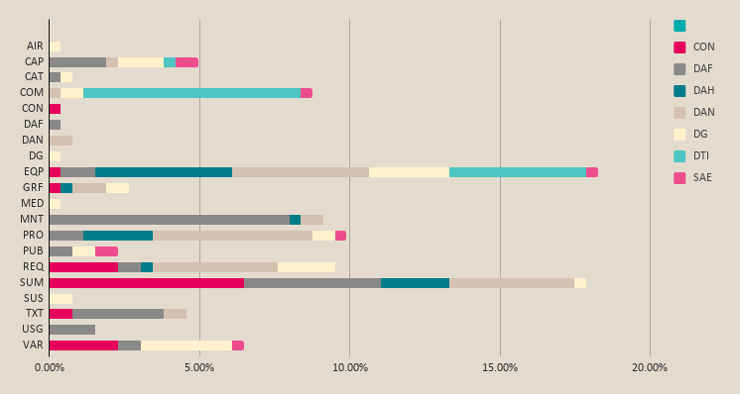

*Fuente: MCT, Proveeduría Institucional, 2020.*

Las abreviaturas utilizadas en los gráficos anteriores corresponden a lo siguiente:

**Tabla N.° 1. Abreviaturas utilizadas en matriz de control de contrataciones**

|  |  |  |  |
| --- | --- | --- | --- |
| CAN: Congreso Archivístico Nacional | CON: productos de conservación documental, microfilme y encuadernación | PRO: Servicios profesionales | TXT: Textiles |
| CAP: Capacitación | EQP: Equipo y mobiliario | PUB: Publicaciones | VEH: vehículos y mantenimiento |
| CAT: Servicios de alimentación | GRF: Servicios de imprenta y litografía | REQ: reparación de equipo y mobiliario | PAP: papeles especiales de encuadernación, restauración y seguridad |
| COM: Sistemas y licenciamiento | MED: medicamentos y equipo médico | SUM: Suministros de oficina | MNT: Mantenimiento de edificio |

*Fuente: Proveeduría Institucional, 2020.*

El gráfico N.° 1, muestra que la mayor cantidad de Solicitudes de Bienes y Servicios generada en la Institución para el año 2020, fue la compra de equipo y mobiliario, seguido por materiales y suministros de oficina y bienes de uso del Departamento de Tecnologías de Información licenciamientos y renovación de sistemas.

**Gráfico N.° 2. Consumo presupuesto por Departamento**

**(en millones de colones)**

**Año 2020**

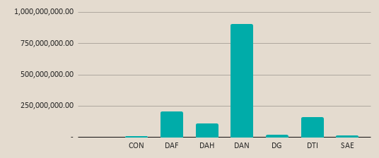

*Fuente: Proveeduría Institucional, 2020.*

El gráfico anterior muestra un alto consumo por parte del Departamento Archivo Notarial, por efecto de la licitación para compra de estantería móvil, así como las licitaciones de digitalización de tomos y entrega de índices notariales, en segundo lugar, el Departamento Administrativo Financiero por la continuidad en los contratos de mantenimiento de equipos, limpieza y seguridad y en tercer lugar el Departamento de Tecnologías de Información con la compra de equipos de cómputo.

**Tabla N.° 2. Contratos de mayor cuantía año 2020**

|  |  |  |  |  |
| --- | --- | --- | --- | --- |
| **Depto.** | **Descripción** | **CONTRATISTA** | **Monto adjudicado** | **Justificación** |
| DAN | Administración, comercialización y servicio al cliente del sistema de información de entrega de índices notariales, a través de Internet para el Departamento Archivo Notarial del Archivo Nacional | Sistemas Maestros de Información S. A | 209.328.270.41 | La Dirección General del Archivo Nacional presenta las condiciones y especificaciones técnicas para la administración, comercialización y servicio al cliente del sistema de información de entrega de índices de instrumentos públicos a través de Internet. Así como su mantenimiento preventivo y correctivo y su actualización. |
| DAN | **Servicios de administración de la plataforma de digitalización y digitalización de tomos de protocolos depositados en el Archivo Nacional y su consulta local y por Internet.** | GRUPO DE SOLUCIONES INFORMATICAS GSI SOCIEDAD ANONIMA | 133.572.794.81 | Servicio necesario para la digitalización de documentos notariales para la facilitación y consulta de los usuarios. |
| DAN | **Compra de estantería y reparación de pisos** | EUROMOBILIA SOCIEDAD ANONIMA | 279.528.454.50 | Construida la cuarta etapa, la cual en su primer piso se utilizará para depósito de tomos de protocolo notarial y consular, custodiados por el Departamento Archivo Notarial, así como índices de instrumentos públicos, se vuelve imperioso y necesario contratar la compra e instalación de estantería para su efectiva y pronta utilización, de modo que se necesitará la instalación de estantería móvil. |

El análisis por subpartida, muestra que la más utilizada en el año 2020 fue la *2.99.03 bienes intangibles*, con 7.98% de solicitudes. Seguido de la subpartida *5.01.04 Equipo y mobiliario de oficina* con 6.75% y la 1.03.07 *Servicios de transferencia electrónica de información* con un 6.13% de solicitudes.

Cabe señalar, que la cantidad indicada se refiere al número de trámites ejecutados, incluso cuando estas han resultado infructuosas/desiertas ya que se deben gestionar de nuevo al crear un nuevo trámite.

## Análisis de cumplimiento de metas

A partir del año 2018, la Institución implementó dentro de sus controles en materia de contratación administrativa una vinculación entre las Reservas Presupuestarias y los planes de trabajo de la Institución, mediante un código que referencia el objeto de compra con su registro dentro del Programa Anual de Adquisiciones, el cual es necesario para tramitar cada contratación.

Esta vinculación muestra que de acuerdo con lo programado estas se han cumplido en un 94.95%, no se alcanzó el 100% debido a que algunos trámites fueron cancelados durante el ejercicio económico o por uso de los recursos en el reforzamiento de otras metas. Durante el periodo ninguna de las adquisiciones tuvo impacto en el Plan Nacional de Desarrollo.

Así las cosas, se presenta el siguiente gráfico en donde se muestran las cantidades de trámites solicitados por cada Departamento:

**Gráfico N.° 3. Cantidad de SBYS emitidas por Departamento**

**Año 2020**

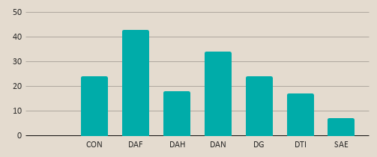

*Fuente: Proveeduría Institucional, 2020.*

## 

## Participación de contratistas durante el ejercicio económico

Por cantidad de contratos generadas, los principales proveedores de la Institución fueron:

1. Productive Business Solutions S. A, con 6 contratos emitidos durante el año 2020. Empresa dedicada al mantenimiento de equipos y servicios de fotocopiado y control de filas.
2. Decisiones Inteligentes en Computación S. A, con 5 contratos. Empresa contratada para el mantenimiento preventivo y correctivo de impresoras y fotocopiadoras
3. DCI Dinámica Consultores S. A con 4 contratos emitidos. Empresa dedicada a la venta de sistemas y software.

Por monto adjudicado las principales contratistas fueron:

1. Sistemas Maestros de Información S. A con ¢ 365.29 millones de colones por servicios de administración y comercialización de Index.
2. Grupo de Soluciones Informáticas GSI con ¢ 239.24 millones de colones, por servicios de digitalización de tomos de protocolo.
3. Euromobilia S. A con ¢ 288.69 millones de colones por instalación de estantería móvil y reparación de pisos de la IV etapa del edificio del Archivo Nacional.

## Programación de compras

Para el año 2020 se continuó con la práctica de remitir a cada Departamento un reporte de las compras que habían programado durante el mes y las compras pendientes de ejecutar de meses anteriores, con el propósito de mejorar la ejecución presupuestaria anual.

El ejercicio mostró una mejora con relación al año anterior, ya que se logró que la mayoría de compras se realizara durante el segundo trimestre del año, y no en el último como sucedió en el año 2019, no obstante, aún puede mejorarse la curva de solicitudes y en eso se trabajará durante el 2021. A continuación, se muestra el comportamiento de las compras durante el año:

**Gráfico N.° 4. Cantidad de adjudicaciones por mes**

**Año 2020**

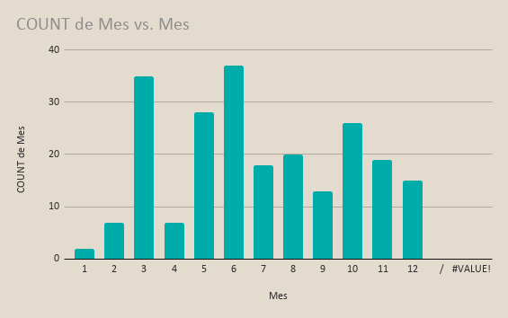

*Fuente: Proveeduría Institucional, 2020.*

Como se aprecia en la tabla anterior, el comportamiento trimestral de compras fue el siguiente:

|  |  |  |
| --- | --- | --- |
| **Trimestre** | **Cantidad de SBYS 2019** | **Cantidad de SBYS 2020** |
| Primero | 33 | 44 |
| Segundo | 80 | 72 |
| Tercero | 68 | 51 |
| Cuarto | 91 | 60 |

De esta forma, la ejecución del Programa de Adquisiciones, muestra un promedio de aproximadamente 19 contrataciones por mes en el 2020; como dato comparativo, en el año 2019 este promedio fue de 25 trámites.

## 

## Ejecución del Programa de Adquisiciones (eficacia de la gestión)

De acuerdo con los registros de la Proveeduría Institucional y de la Coordinación Financiero Contable el Programa de Adquisiciones fue ejecutado para bienes y servicios no personales, de la siguiente manera:

**Tabla N.° 4. Ejecución Presupuestaria**

**Año 2020**

|  |  |  |  |  |
| --- | --- | --- | --- | --- |
| **Partidas** | **Presupuestado** | **Ejecución** | **Remanentes** | **% Ejecución** |
| **SERVICIOS** | 821,66 | 775,20 | 46,46 | **94%** |
| **MATERIALES Y SUMINISTROS** | 26,13 | 17,26 | 8,88 | **66%** |
| **BIENES DURADEROS** | 525,85 | 520,04 | 5,81 | **99%** |
| **Total** | **1 373,74** | **1 312,5** | **61,15** | **96%** |

*Fuente: Coordinación Financiero-Contable, 2020.*

Como se observa, la ejecución total para estos rubros es de 96.0%. En materia de contratación administrativa, algunas contrataciones no lograron concretarse debido a que varios proveedores, principalmente para compras solicitadas por la Unidad de Servicios Generales, no lograron entregar en el mes de diciembre por lo no se aprovecharon los recursos disponibles del 2020.

Como resultado, la Unidad de Proveeduría Institucional, logró la ejecución del total de compras puestas a trámite con cierre al 09 de octubre del 2020, según se comunicó mediante oficio DGAN-DAF-PROV 0129-2020 del 26 de febrero del 2020. Contrataciones que ingresaron en fecha posterior de igual forma fueron tramitadas, sin embargo, para esas fechas no se puede asegurar completar el ciclo del trámite incluyendo su ejecución o entrega.

Dentro de las compras que no lograron ejecutarse con presupuesto 2020, se tienen las siguientes:

A. 2 GRIFO (LLAVE) CROMADA, TIPO PUSH, ENTRADA MACHO DE 12,70 mm, PARA PASO DE AGUA DE LAVATORIO ¢ 70,000.00 23-nov.-20

B. 24 BASURERO PLASTICO PARA RECICLAR PAPEL, CAPACIDAD 53 L, TAPA DE PEDAL 3 ¢169,999.99 11-nov.-20

C. 3 PINTURA EN AGUA ACRILICA SATINADA PARA EXT-INT TIPO ANTIHONGOS ENV 18,93 L SECADO A 25°C 1 ¢ 225,000.00 1-dic.-20

D. 1 PINTURA EN AGUA ACRILICA SATINADA PARA EXT-INT TIPO ANTIHONGOS ENV 18,93 L SECADO A 25°C 2 ¢ 75,000.00 1-dic.-20

E. 180 TUBO LED, LUZ DÍA, TIPO T8, 18 W, TEMPERATURA 6000 K (± 250), 120/277 V, SOPORTE G13, DE 1212 mm LARGO Y 26 mm DIAMETRO 1 ¢ 1,300,000.00 10-dic.-20

## Estado final de trámites de contratación administrativa

El estado final de cada trámite, se muestra a continuación:

**Gráfico N.° 5. Estado final de contrataciones**

**Año 2020**

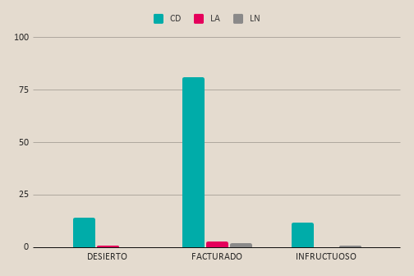

*Fuente: Proveeduría Institucional, 2020.*

Lo anterior quiere decir que, del total de 105 trámites de contratación administrativa iniciados y concluidos en el 2020, es decir sin tomar en cuenta contratos vigentes de periodos anteriores, se tiene que fueron cancelados o anulados 3 trámites, 14 trámites resultaron desiertos y 12 resultaron infructuosos por lo que el total no concretado es de 27 trámites mientras que el total de trámites ejecutados fue de 86.

## Vinculación con el Plan Estratégico Institucional

Durante el periodo se realizaron 3 licitaciones de relevancia para la Institución las cuales son:

1. Sistemas Maestros de Información S. A con ¢ 365.29 millones de colones por servicios de administración y comercialización de Index
2. Grupo de Soluciones Informáticas GSI con ¢ 239.24 millones de colones, por servicios de digitalización de tomos de protocolo.
3. Euromobilia S. A con ¢ 288.69 millones de colones por instalación de estantería móvil y reparación de pisos de la IV etapa del edificio del Archivo Nacional.

La anterior no tuvo impacto en el Plan Nacional de Desarrollo, pero si en el Plan Estratégico Institucional, en donde se describen las metas de la siguiente forma:

**Tabla N.° 4. Metas Plan Estratégico vinculadas a trámites de contratación administrativa**

**Año 2020**





*Fuente: Proveeduría Institucional, 2020.*

## Contribución metas y objetivos

Al no incidir en otros planes, todos impactan el Plan Operativo Institucional (POI), por lo que, vinculando cada solicitud de bienes y servicios con el planeamiento institucional descrito, se observa lo siguiente:

**Gráfico N.° 6. Contribución de contrataciones al Plan Operativo Institucional por Departamento**

**Año 2020**

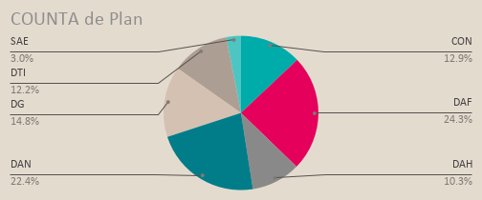

*Fuente: Proveeduría Institucional, 2020.*

Lo anterior expresa que, las mayores contribuciones por Departamento al Plan Operativo Institucional (POI), son las brindadas por el Departamento Administrativo Financiero con un 24.3% de trámites y el Departamento Archivo Notarial con 22.4% de trámites de compra.

**D.** **EVALUACIÓN**

Analizando los resultados obtenidos a partir los datos presentados en este documento, se tiene que la evaluación del Programa de Adquisiciones obtiene los siguientes resultados:

- **Componente de ejecución. Resultado Favorable.**

1. De acuerdo con la proyección de ejecución y el nivel alcanzado, corroborado con la Unidad Financiero-Contable se tiene una ejecución presupuestaria real de un 96.0% en contratación de bienes y servicios no personales.

2. De acuerdo con la proyección de ejecución y el nivel alcanzado, corroborado con la Unidad Financiero-Contable se tiene una ejecución real de 66.0% en contratación de materiales y suministros.

3. Se tiene una ejecución del Programa de Adquisiciones de un 94.95% lo cual significa una mejora comparado con los resultados del año 2019 en donde se obtuvo un 87.72% en dicha gestión.

- **Componente de planeación: Resultado Favorable.**

1. Se tiene una mejora en la ejecución de compras programadas debido a que en el 2020 se concretó más de un 50.0% de los trámites durante el primer semestre del año, a diferencia del año 2019 en donde la mayoría fue ejecutada durante el segundo semestre.

2. Durante este año con pocas excepciones la calendarización en la ejecución de trámites se cumplió de forma favorable, recibiendo las solicitudes de trámite en el mes programado, aspecto que incidió positivamente en el componente de planeación.

# E. CONCLUSIONES Y RECOMENDACIONES

* Continuar la práctica de registrar todas las adquisiciones de la Institución en el Programa de Adquisiciones Institucional.
* Publicar este documento en el sitio web institucional, según lo solicitado por la Contraloría General de la República.
* Mantener el uso de la Matriz de Control de Trámites (MCT) para continuar monitoreando el comportamiento de los trámites a través de indicadores en la gestión de la Proveeduría Institucional con las mejoras en los indicadores de gestión de los subprocesos que lleva a cabo esta Unidad.
* Continuar la práctica de vincular los planes institucionales mediante el uso de un código obligatorio que deben indicar las unidades solicitantes en la Reserva Presupuestaria que preparen.
* Mejorar el cumplimiento de la programación de adquisiciones de cada Departamento de manera que se cumplan en el plazo indicado y se disminuya el volumen hacia el final del año.
* Mantener la efectividad de la gestión de manera que se logre al menos un 90% en la efectividad de contrataciones realizadas.
* Mejorar el control del Programa de Adquisiciones integrando las modificaciones presupuestarias para que se refleje el monto real disponible y ejecutado.

# F. PLAN DE MEJORAS DENTRO DEL SUBPROCESO DE CONTRATACIÓN ADMINISTRATIVA.

## Vinculación con resultados

Como propuestas de mejora a partir de los resultados obtenidos en el análisis del Programa de Adquisiciones del año 2020 se tienen las siguientes:

* Adoptar las recomendaciones señaladas en el punto anterior sobre registro y seguimiento en el Programa de Adquisiciones y uso de la MCT-2021.
* Valorar la participación de la Proveeduría Institucional en el proceso de revisión de las Solicitudes de Bienes y Servicios que presenten los Departamentos, de manera que lleguen a la Unidad con los requerimientos necesarios y que se corrijan los Estudios de Mercado y otros aspectos de las solicitudes antes de enviar la versión final autorizada para trámite.
* Reforzar el cumplimiento de los informes de presentación de solicitudes de manera que la ejecución de trámites se realice dentro del mes programado, según lo comunicado a inicios de año por cada Departamento, esto a su vez permitirá aumentar el porcentaje de eficiencia de la Unidad de Proveeduría Institucional.

## Evaluación de prácticas implementadas en el 2020

* El seguimiento de las contrataciones administrativas en años anteriores se realizaba por número de Reserva Presupuestaria, sin embargo, a partir del año 2019 se sustituyó el uso de este identificador por un código único de la Proveeduría Institucional, con el cual se mejoró sustancialmente el seguimiento y control de cada trámite, evitando duplicidades y una mayor objetividad en la emisión de reportes e informes internos y externos.
* En cuanto a la implementación y uso de la factura electrónica, se modificó el trámite de control y procesamiento de estas, brindando un acceso del módulo a la Unidad Financiero Contable, además de implementar un seguimiento detallado del estado de cada factura y un control visual, del estado de cada factura ingresada, lo cual mostró una efectividad positiva y una mejora en el control de pagos y seguimiento de facturas.
* Nuevamente se demuestra la validez del instrumento de gestión de la Unidad, denominado MCT, el cual permite dar seguimiento, generar informes y datos para la toma de decisiones en los subprocesos de contratación administrativa, administración de bienes, distribución y almacenamiento y control y programación.
* Este se ha reforzado con múltiples funciones automatizadas y es de carácter obligatorio, para los funcionarios de la Proveeduría Institucional, mantenerlo actualizado en tiempo real.

# G. REFERENCIAS

* Matriz de Control *de Trámites (MCT) web Outlook Tasks 2020. Google sheets*. Unidad de Proveeduría Institucional.